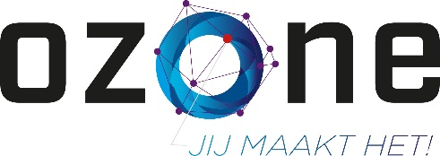
Beste collega,

We zijn bezig met een nieuwe manier om nieuwe collega's nog voor hun eerste werkdag ingewerkt te hebben op de veiligheidsinstructies. Het plan is om daarvoor ozone te gaan gebruiken. Dat is een digitaal platform waar we de instructies op kunnen zetten. Nieuwe collega's loggen daarop in en volgen een module.

Natuurlijk willen we dat niet zomaar aan nieuwe collega's voorleggen. We vinden het belangrijk dater eerst een goede test is. Hierin bekijken we of en hoe dit werkt en water praktisch voor nodig is. En voor die test hebben we jouw hulp nodig. Omdat jij [veel ervaring hebt met het inwerken van nieuwe medewerkers], vinden we het fijn als je meedenkt, meekijkt en je feedback geeft.

We nodigen je daarom graag uit om op [datum x] om [tijd x] met ons te testen in [ruimte x]. Je krijgt van ons een inlog en een vragenlijst. En aan het einde van de bijeenkomst horen we graag of je enthousiast bent.

Laat je weten of je meedoet? En als je nog vragen hebt, stel ze vooral! Met vriendelijke groet,
[naam]

[functie]

